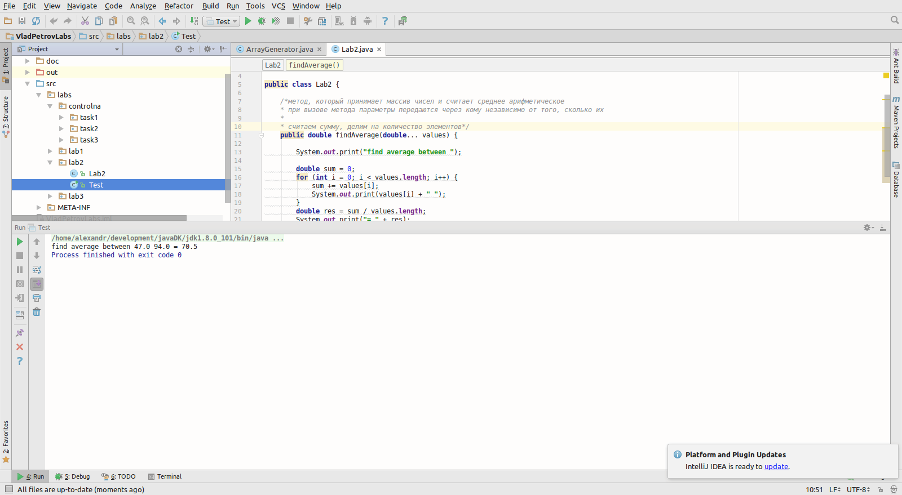Программа выводит среднее арифметическое двух чисел.

В нашем случае метод построен таким образом, что входящие параметры могут состоять не только из 2х чисел, но и больше.

findAverage(**double**... values) { значит, что как параметр задается массив, тоесть, когда вызываем метод таким образом

**double** average = lab2.findAverage(47, 94,58,46.50);

среднее арифметическое будет посчитано для 4 елементов

